Раздел №1
Любое мототранспортное средство состоит из двигателя, ходовой части, трансмиссии (силовой передачи), органов управления и дополнительного оборудования.
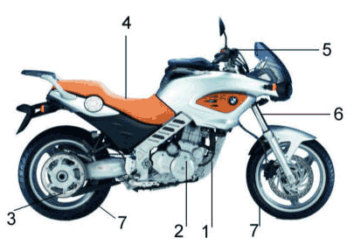
1 — рама;
2 — двигатель;
3 — трансмиссия;
4 — седло;
5 — руль и органы управления;
6 — подвеска;
7 — колеса
Двигатель преобразует тепловую энергию, выделяющуюся при сгорании топлива, в механическую. Для работы двигателя необходимы системы питания, газораспределения, выпуска, смазки, охлаждения и зажигания. Трансмиссия передает крутящий момент от двигателя на ведущее колесо (заднее). В состав трансмиссии входят: первичная (моторная) передача, сцепление, коробка передач, вторичная (задняя) передача и пусковой механизм.
Рама мотоцикла служит основой для крепления двигателя, трансмиссии и ходовой части.
Ходовая часть мотоциклов включает заднее и переднее колеса вместе с их подвесками и тормозами. Органы управления мотоцикла руль, рычаги и педали управления, а также электрические кнопки и переключатели. Кроме того, на мотоциклы устанавливают седло для водителя и пассажира, грязевые щитки, декоративные облицовки и прочее. Перечисленные узлы, механизмы и детали существовали в том или ином виде уже на первых мотоциклах, но конструкция всех без исключения элементов на современных мотоциклах претерпела значительные изменения.

Раздел №2
На мотоциклы устанавливают двигатели внутреннего сгорания (ДВС), в цилиндрах которых тепловая энергия сгорающего топлива превращается в механическую работу. Возвратно-поступательное движение поршня, воспринимающего давление газов, преобразуется во вращение коленчатого вала посредством кривошипно-шатунного механизма, который состоит из цилиндра, поршня с кольцами, поршневого пальца, шатуна и коленчатого вала. Крайние положения перемещающегося в цилиндре поршня называют мертвыми точками — верхней мертвой точкой (ВМТ) и нижней мертвой точкой (НМТ). Расстояние от ВМТ до НМТ называется ходом поршня, а образуемое пространство — рабочим объемом цилиндра. Полный внутренний объем цилиндра состоит из рабочего объема и объема камеры сгорания. Отношение полного объема к объему камеры сгорания называется степенью сжатия; чем она выше, тем более эффективно происходит рабочий процесс двигателя. Современные двигатели имеют степень сжатия 9–10 единиц (у спортивных моделей встречаются большие значения).
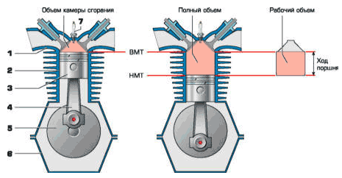
Рис. Поршневой двухтактный двигатель внутреннего сгорания.
1 — головка цилиндра;
2 — цилиндр;
3 — поршень;
4 — шатун;
5 — коленчатый вал;
6 — картер;
7 — свеча зажигания

Раздел №3
У двух- и четырехтактных ДВС протекание рабочего процесса и конструкция деталей несколько различаются. В четырехтактных двигателях рабочий цикл происходит за четыре хода поршня (такта) и два оборота коленчатого вала: впуск — поршень опускается от ВМТ и засасывает горючую смесь через открытый впускной клапан; сжатие — поднимающийся от НМТ поршень сжимает рабочую смесь при закрытых клапанах; рабочий ход — смесь сгорает, воспламенившись от электрической искры, и образующиеся газы, расширяясь, перемещают поршень вниз (этот ход поршня называется рабочим, поскольку во время него и совершается полезная работа); выпуск — движущийся вверх поршень выталкивает отработавшие газы через открытый выпускной клапан.
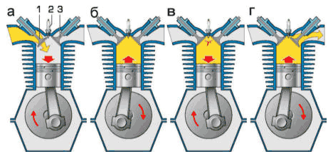
Рис. Рабочий процесс четырехтактного двигателя.
а — впуск;
б — сжатие;
в — расширение (рабочий ход);
г — выпуск;
1 — впускной клапан;
2 — свеча зажигания;
3 — выпускной клапан.

Раздел №4
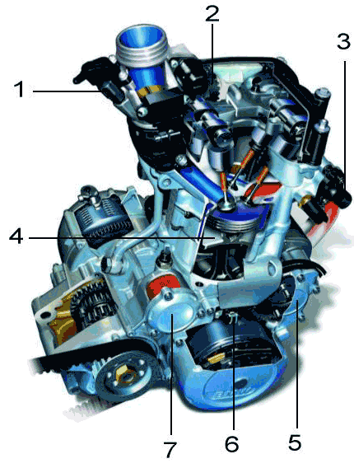
Рис. Конструкция современного четырехтактного двигателя («БМВ-F650CS»)
1 — форсунка системы впрыска топлива;
2 — многоклапанная головка (DOHC);
3 — насос жидкостной системы охлаждения;
4 — поршень, рассчитанный на высокую частоту вращения коленчатого вала;
5 — электростартер;
6 — датчик управления микропроцессорными системами зажигания и питания;
7 — масляный фильтр

